数字电子技术实验报告(三)
姓名: 班级: 学号: 座位号:20 实验 6 中规模组合电路设计之一

一、测试 3 线-8 线集成译码器 74LS138 的逻辑功能
- 实验步骤
(1)选定 6 个逻辑电平开关，分别作为输入信号 S1，S2'，S3'，A2，A1，A0，用导线将它们分 别与 74LS138 译码器的 6，4，5，3，2，1 端口相连
(2)将译码器的 15～9 以及 7 端口分别与 8 个逻辑电平指示端相连，8 端口和 16 端口分别与
GND 以及+5V 端口相连
(3)接通电源，将 S1 调至低电平或者将 S2'和 S3'其中之一调至高电平，得到，不断改变 A2，
A1，A0 的高低电平转态，得到禁态时逻辑电平指示端的结果
(4)将 S1 端调至高电平，S2'和 S3'都调至低电平，不断改变 A2，A1，A0 的高低电平转态，得 到 8 种情况下逻辑电平指示端的结果
- 真值表
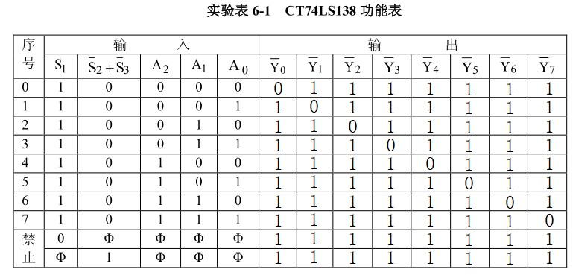

二、译码器作为脉冲分配器的应用
- 实验步骤
将上述实验中的 S1 调至高电平状态，用导线将 S2'与 1HZ 的脉冲信号相连，S3'接地，依次改变 A2，A1，A0 的逻辑电平状态(000～111)，观察输出端 Y0'～Y7'的变化
- 实验结果
在第一个实验中逻辑电平指示端为灯灭状态的灯，在此次实验中变为亮暗交替出现，灯亮的状态不变
- 分析原因
由第一个实验结果可知，当 S1=1 时，只有当 S2'+S3'=0 时，即 S2'和 S3'必须同时为 0，电路才能正常工作，否则将全部输出高电平 1，实验中 S3'接地，满足条件 S3'=0，而 S2'接 1HZ 的脉冲信号，其高低状态交替出现，即 1 和 0 交替出现，导致“输出端正常工作”和“全部输出
1”两种情况交替出现，于是产生亮暗交替的情况

三、译码器和门电路构成的组合逻辑电路
- 实验步骤
(1)将上述电路的 S1 调至高电平，S2'和 S3'接地
(2)将 7、11、13、14 输出端分别接入一个四输入与非门，其输出端接一个逻辑电平指示端，记为 F1
(3)将 7、9、10、12 输出端分别接入另外一个四输入与非门，其输出端接另外一个逻辑电平指示端，记为 F2
(4)依次改变 A2，A1，A0 的逻辑电平状态(000～111)，观察并记录输出端 F1 和 F2 的变化，列出真值表，指出电路逻辑功能

- 真值表
 | 输入 |  |  | 输出
A2 | A1 | A0 | F2 |  | F1
0 | 0 | 0 | 0 |  | 0
0 | 0 | 1 | 0 |  | 1
0 | 1 | 0 | 0 |  | 1
0 | 1 | 1 | 1 |  | 0
1 | 0 | 0 | 0 |  | 1
1 | 0 | 1 | 1 |  | 0
1 | 1 | 0 | 1 |  | 0
1 | 1 | 1 | 1 |  | 1

- 逻辑功能
F1=A2'A1'A0+A2'A1A0'+A2A1'A0'+A2A1A0
F2=A1A0+A2A0+A2A1
F2F1 可以判断输入端 A2，A1，A0 中共有几个高电平

六、用八选一数据选择器 74LS151 实现逻辑函数
1、F1(A,B,C)=A'BC'+B'C
(1)实验分析
分析逻辑函数表达式可知 F1(A,B,C)=A'BC'+B'C=m1+m2+m5，因此只需要将 D1，D2，D5 端口接高电平，其他的 D 端口都接低电平即可，由于表达式左侧为高电平有效，所以从 Y 端口输出

(2)实验步骤
①选择 12 个逻辑电平开关，前 8 个作为输入信号 D0～D7，后面 4 个作为 A2，A1，A0，S'，将它们分别用导线与 74LS151 的对应端口连接
②将 74LS151 的输出端用导线与逻辑电平指示端相连
③接通电源，将 D1，D2，D5 调至高电平，其他 D 端口以及 S'调至低电平，依次改变 A2，
A1，A0 的逻辑电平状态(000～111)，观察逻辑电平指示端的变化

(3)真值表
输入 |  |  | 输出
A | B | C | F1
0 | 0 | 0 | 0
0 | 0 | 1 | 1
0 | 1 | 0 | 1
0 | 1 | 1 | 0
1 | 0 | 0 | 0
1 | 0 | 1 | 1
1 | 1 | 0 | 0
1 | 1 | 1 | 0

2、F2(A,B,C)=A'B'+B'C+BC'
(1)实验分析
分析逻辑函数表达式可知 F2(A,B,C)=A'B'+B'C+BC'=m0+m1+m2+m5+m6，因此只需要将 D0， D1，D2，D5，D6 端口接高电平，其他的 D 端口都接低电平即可，由于表达式左侧为高电平有效，所以从 Y 端口输出

(2)实验步骤
①选择 12 个逻辑电平开关，前 8 个作为输入信号 D0～D7，后面 4 个作为 A2，A1，A0，S'，将它们分别用导线与 74LS151 的对应端口连接
②将 74LS151 的输出端用导线与逻辑电平指示端相连
③接通电源，将 D0，D1，D2，D5，D6 调至高电平，其他 D 端口以及 S'调至低电平，依次改变 A2，A1，A0 的逻辑电平状态(000～111)，观察逻辑电平指示端的变化

(3)真值表
 | 输入 |  | 输出
A | B | C | F2
0 | 0 | 0 | 1
0 | 0 | 1 | 1
0 | 1 | 0 | 1
0 | 1 | 1 | 0
1 | 0 | 0 | 0
1 | 0 | 1 | 1
1 | 1 | 0 | 1
1 | 1 | 1 | 0

实验 8 七段显示译码器

一、4 线-7 段显示译码器 74LS48 逻辑功能测试
1、实验步骤
①选择 7 个逻辑电平开关，前 4 个作为输入信号 A3～A0，后面 3 个作为(LT)'，(BI/RBO)'，
(RBI)'，将它们分别用导线与 74LS48 的对应端口连接
②将 74LS48 的输出端用导线与逻辑电平指示端相连
③灭灯验证:
将(BI/RBO)'调至低电平，不断改变输入端逻辑电平状态(0000～1111)，观察并记录逻辑电平指示端的变化 ④灭零验证:
将 A3～A0，(BI/RBO)'，(RBI)'调至低电平，(LT)'调至高电平，观察并记录逻辑电平指示端情况
⑤试灯验证:
将(BI/RBO)'调至高电平，(LT)'调至低电平，不断改变输入端逻辑电平状态(0000～1111)，观察并记录逻辑电平指示端的变化
⑥正常情况:
接通电源，将(LT)'，(BI/RBO)'，(RBI)'调至高电平，依次改变 A3，A2，A1，A0 的逻辑电平状态(0000～1111)，观察并记录逻辑电平指示端的变化

2、真值表真值表见下图实验表 8-1

二、74LS48 的输出端与七段数码显示器连接
- 实验步骤
(1)将上述实验中的输出端分别与七段显示数码器的 a～g 端口连接，将七段显示数码器的公共端接地
(2)重复上述实验，观察并记录七段显示数码器的字形变化

- 真值表
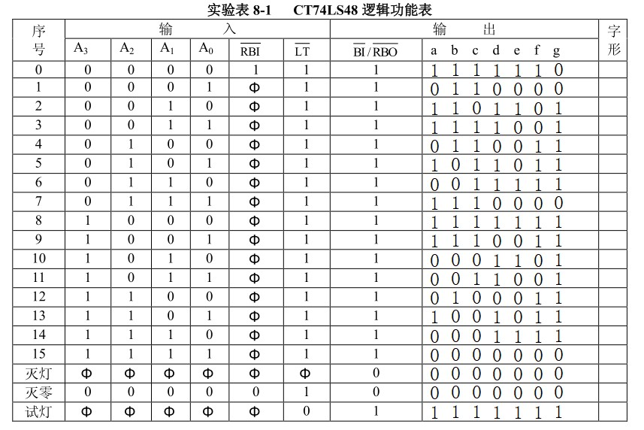 附加题
一、 用数据选择器 74LS151 实现一个多功能组合逻辑电路。
该电路具有两个控制 C1C0，控制着电路的功能。
当 C1C0=00 时，电路实现对输入的两个信号的或的功能: 当 C1C0=01 时，电路实现对输入的两个信号的与的功能:
当 C1C0=10 时，电路实现对输入的两个信号的异或的功能:
当 C1 C0=11 时，电路实现对输入的两个信号的同或的功能。
1、实验分析
当 C1C0=00 时，电路实现对输入的 A,B 两个信号的或的功能:F=A+B=m1+m2+m3，即要求 D1，
D2，D3 皆为 1，其余为 0 当 C1C0=01 时，电路实现对输入的 A,B 两个信号的与的功能:F=A·B=m3，即要求 D3 为 1，其余为 0 当 C1C0=10 时，电路实现对输入的 A,B 两个信号的异或的功能:F=AB'+A'B=m1+m2，即要求 D1，D2 皆为 1，其余为 0
当 C1C0=11 时，电路实现对输入的 A,B 两个信号的同或的功能:F=AB+A'B'=m0+m3，即要求
D0，D3 皆为 1，其余为 0
由此可得出真值表

输入 |  |  |  |  | 输出
C1 |  | C0 | D0 | D1 |  | D2 | D3
0 |  | 0 | 0 | 1 |  | 1 | 1
0 |  | 1 | 0 | 0 |  | 0 | 1
1 |  | 1 | 1 | 0 |  | 0 | 1
1 |  | 0 | 0 | 1 |  | 1 | 0
于是可知
D0=C1C0=[(C1C0)'·1]'
D1=D2=C0'
D3=C1'+C0=(C1C0')'
D4～D7 均为 0

2、实验步骤
(1)选择 6 个逻辑电平开关，前 2 个作为控制信号 A 和 B，后面 2 个作为控制信号 C1 和 C0，将 A,B 分别用导线与 74LS151 的 A1，A0 端口连接
(2)从输入信号 C0 端口引出两条导线，一条作为原变量 C0，另外一条通过一个反相器输出后作为其反变量 C0' (3)D0 端口的连接:
将 C1，C0 与第一个与非门两个输入端相连，其输出端接入第二个与非门的一个输入端，另外一个输入端接高电平，其输出端连接 74LS151 的 D0 端口
(4)D1 和 D2 端口的连接:
将反相后的 C0'分别与数据选择器的 D1 和 D2 端口连接
(5)D3 端口的连接
将 C1 和 C0'接入一个与非门的两个输入端，其输出端与数据选择器的 D3 端口连接
(6)其余端口连接将 D4～D7 以及 A2，S'端口全部接低电平
(7)将数据选择器输出端与逻辑电平指示端相连
(8)接通电源，选择 C1C0 所处的状态，依次改变 A，B 的逻辑电平状态(00～11)，观察逻辑电平指示端的变化

3、实验结果
当 C1C0=00 时，Y=A+B 当 C1C0=01 时，Y=A·B 当 C1C0=10 时，Y=AB'+A'B 当 C1C0=11 时，Y=AB+A'B'

